实验项目二：Nachos进程管理
Note：每次修改文件后，记得在../code/build.linux目录下运行make clean Makefile，再make，之后再运行./nachos -K命令。
- 扩展Nachos线程管理模式，限制线程的数量为最多128个：
代码定位：
code/threads/thread.h
code/threads/thread.cc

- 要实现对线程数量的限制，可以重新构造一个判断函数，也可以重载Thread::Tread（）函数，在这里，我们选择后者。
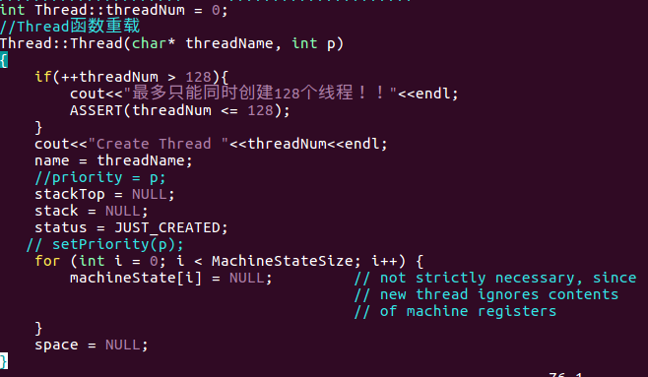

- 对thread.cc中的selfTest函数进行修改：
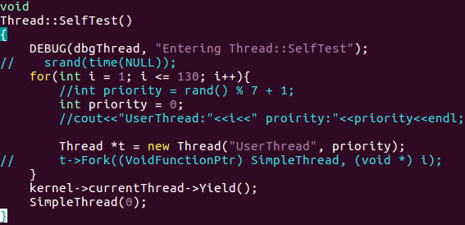
- 相应的，在thread.h中的Thread类里添加变量threadNum和Thread(char*,int)
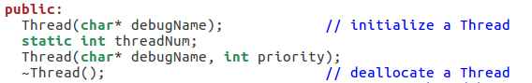
- 运行结果：
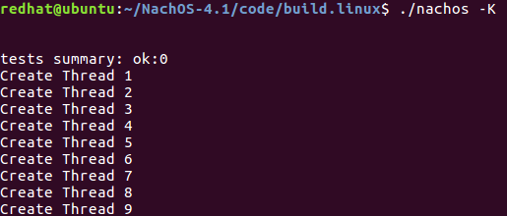
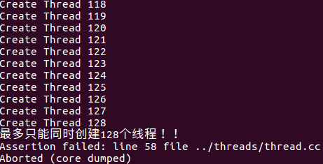

- 修改扩充Nachos的线程调度机制，改为“优先级调度”的抢占式调度
- 下面仅是提示，具体样例请大家认真完成。

- 通过ppt的实验提示，我们知道所有的线程最终由Thread::Yield（）函数终止和寻找下一个线程，让我们来看下Yield函数的代码。现成的处理都要调用scheduler代码，我们再转去scheduler.cc中看。
- “优先级调度”归根究底就是将线程排序，我们要找的就是scheduler中的排序算法部分，其中Scheduler构造函数中，原本是初始化一个List链表类，在ReadyToRun函数中使用了List链表类中的Append函数，我们在list.cc中可以看到这个函数就是使用尾插法，这就是先进先出的调度策略。此时，我们的目的就是要改这两处代码，我们再查一下list.cc中代码，其实里面已经有一个SortedList模板类，这个类里有一个Insert算法，这正是我们想要的，所以我们回头将List类换成SortedList类，然后将Append函数换成Insert函数即可。但是要注意，在Inset中有一个Compare函数，这个函数就是我们应该在scheduler.cc自定义的实现优先级比较。如下：
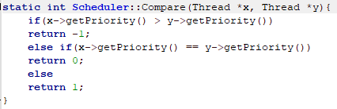
- 再改一下任务一中的两个函数Tread（）和selfTest()，加入优先级
- 最后别忘了修改相应的thread.h文件，因为又定义了优先级函数getPriority().

